# 基于Docker的异构数据库微服务管理平台

# 1 背景知识

1 Spring Cloud简介

2 Docker 简介

# 2 系统架构

本系统的框架如下图所示



数据库容器管理服务负责管理docker数据库容器集群，包括数据库容器的启动、关闭、删除。该服务向服务注册中心注册服务后，消费者通过服务注册中心获得服务列表。从而根据获得的服务名调用服务。

# 3 实验

## 3.3 实验结果

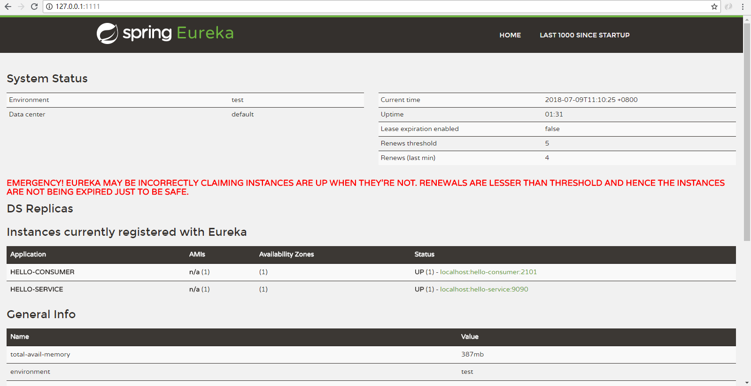

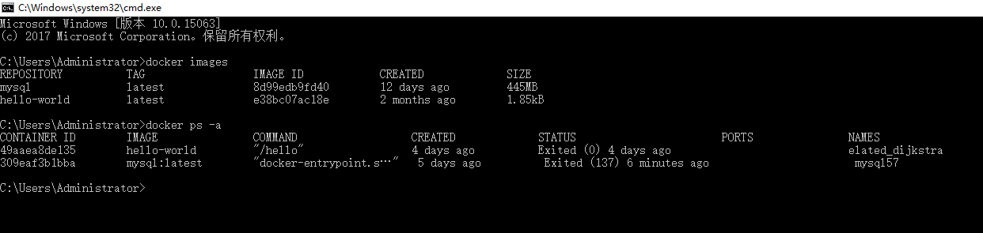

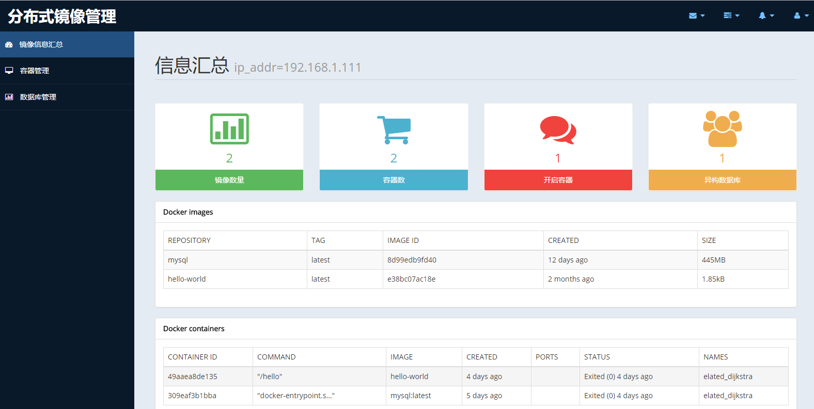

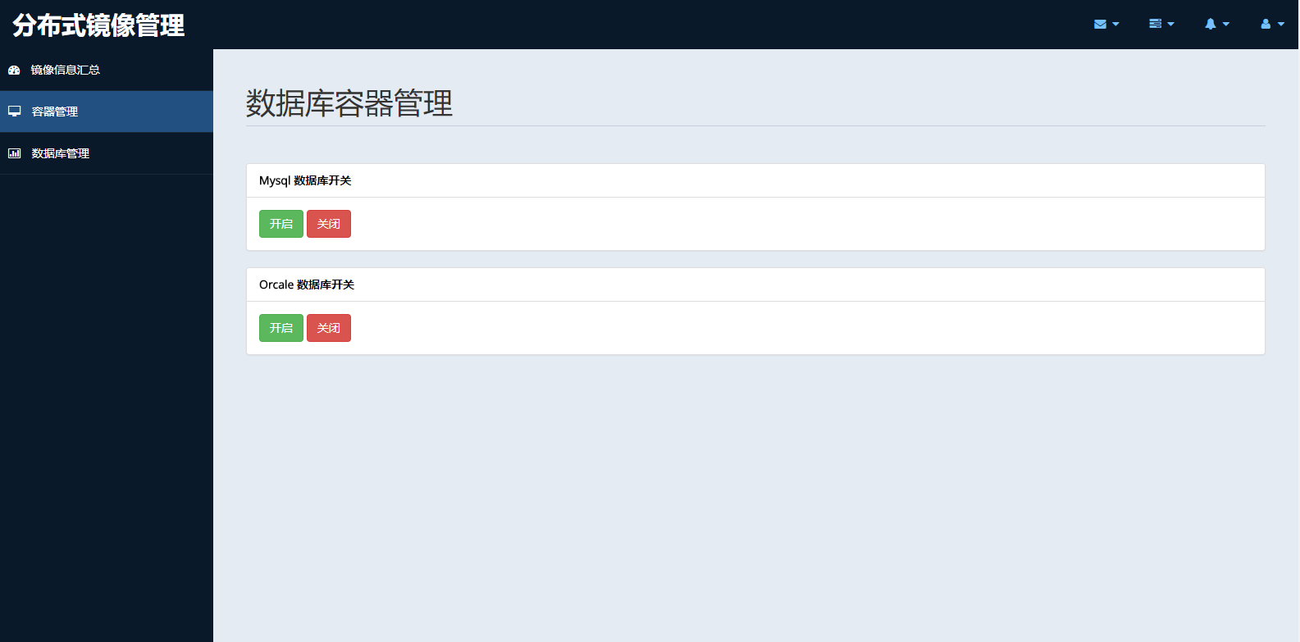

截图以及说明